3. Herramientas utilizadas
Herramienta / Servicio | Propósito | Observaciones
Microsoft Word | Creación de documentos | De aplio uso y a la mano.
Python | Programa sobre el cual se crea la lógica de simulación acceso y comunicación con firebase | Se opto por ejecutar codigo para primeramente comunicarnos con Firebase y posteriormente montar toda la simulación
VS Code | Ide de desarrollo para el script de Python | Para hacer las pruebas y modificar más eficientemente el codigo.
Git/HUB | Repositorio de codigo tanto para NODE-red y el proyecto de Python | Por los parámetros que utiliza NODE-red no permite integrarse con otro repositorio
FireStore de Firebase | Almacenar datos de simulados | Para pruebas se utilizó otra cuenta para pruebas ya que en versión gratuita es fácil consumir el recurso asignado.
Gemini AI | Como motor de búsqueda de informacion, propuestas de pruebas y para desarrollo. | Para fácil acceso a informacion y repositorios especializados y consultas, fue muy útil para el aprendizaje de las librerías de NODE-red.

4. Problemas detectados
Error de prueba en el camino
C:\Users\reneg\AppData\Roaming\Python\Python313\site-packages\gcloud\__init__.py:17: UserWarning: pkg_resources is deprecated as an API. See https://setuptools.pypa.io/en/latest/pkg_resources.html. The pkg_resources package is slated for removal as early as 2025-11-30. Refrain from using this package or pin to Setuptools<81.
from pkg_resources import get_distribution

Verificar si gcloud es la librería correcta

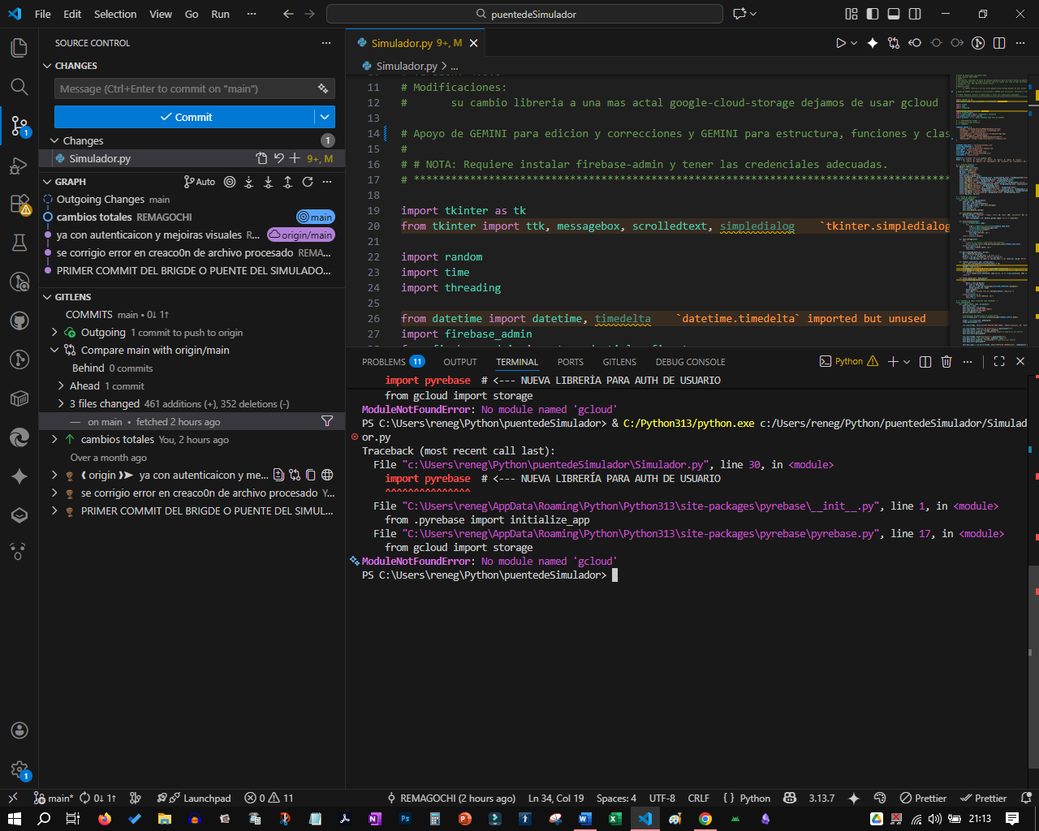 |  | Este error ocurre porque la librería Pyrebase original está desactualizada y busca una dependencia llamada gcloud que ya no es estándar o no está instalada en tu entorno de Python 3.13.  Causa principal: La librería Pyrebase original no ha recibido mantenimiento en años y tiene problemas de compatibilidad con versiones recientes.

5. Soluciones aplicadas
Solución aplicada | Problema asociado | Responsable | Evidencia
Para conectar Python con Google Cloud, instalamos por desconocimiento pip install gcloud.  - Esa librería (gcloud) es muy antigua y está casi abandonada (por eso no da el error de antigüedad).  - Lo correcto fue instalar las librerías específicas modernas, como google-cloud-storage o google-cloud-core.  Deesintalamos la vieja librería |  | 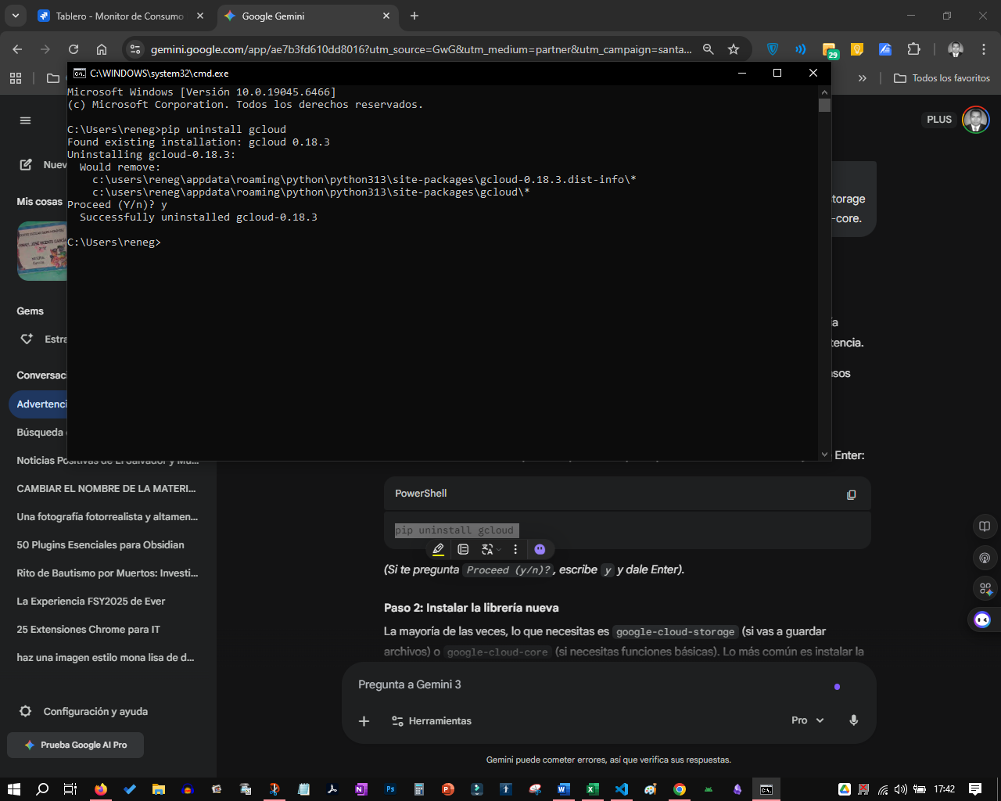
Instalar la librería nueva
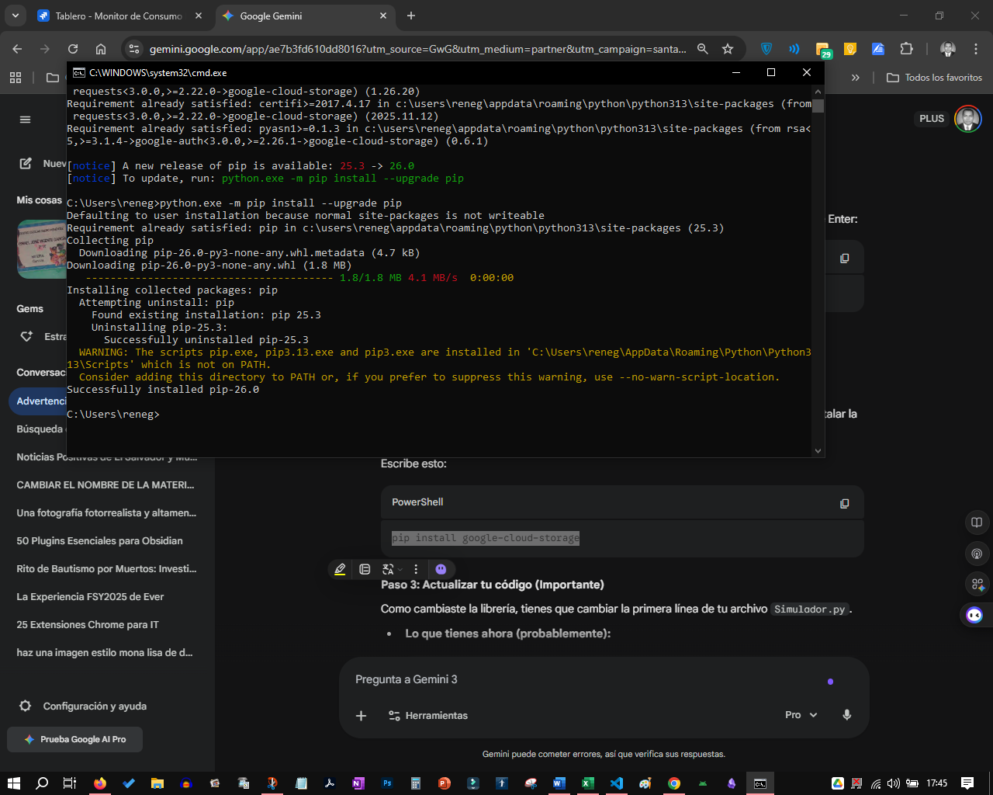
La mayoría de las veces, lo que necesitas es google-cloud-storage (si vas a guardar archivos) o google-cloud-core (si necesitas funciones básicas). Lo más común es instalar la de storage, y ella solita instala la core si la necesita.
Escribe esto:
PowerShell
pip install google-cloud-storage

El Segundo problema se resuelve asi
Pasos para corregirlo:
- Desinstalamos la versión actual: Ejecutamos este comando en la terminal (PowerShell):
pip uninstall pyrebase
- Instalamos la versión mantenida:
pip install pyrebase4

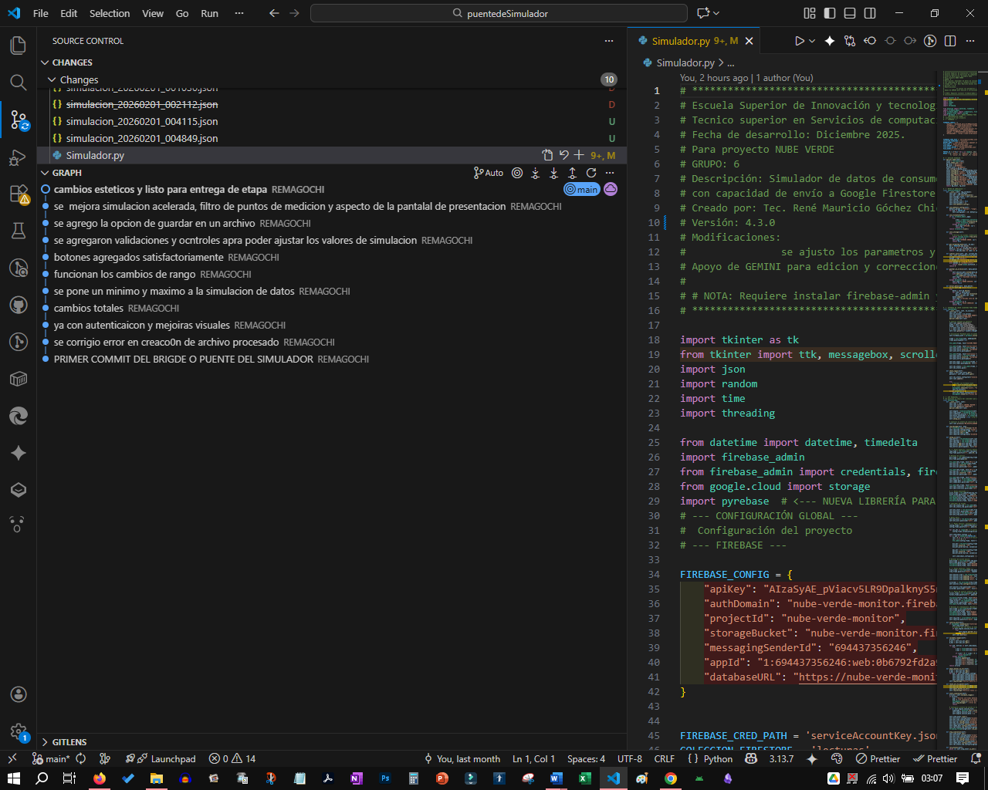
8. Reflexión individual por rol
Integrante | Rol | Reflexión de la semana
Rene Gochez |  | En dias atrás dejamos de usar NODE RED y desarrollamos todo ya en Python.  Por lo que experimentamos y nos documentamos en programación de este lenguaje. Ademas, conocimos el profundizar la vigencia de librerías para evitar problemas de obselsencia de librerías que seran eliminadas por falt de desarrollo por librerías mas actializadas. Aprendiendo que los sitemas y entonos nos colaboran pues revisan lascompativilidad de las librerías y que esten actuales.`Ademaas de ordenar de forma explendida los respaldos de los cambios

